# 一、场景描述：

适用于IPCOM组网，只有部分网页无法打开其他网页和应用正常，但使用手机流量或其他网络可以正常访问该网页的情况

# 二、网络拓扑图：

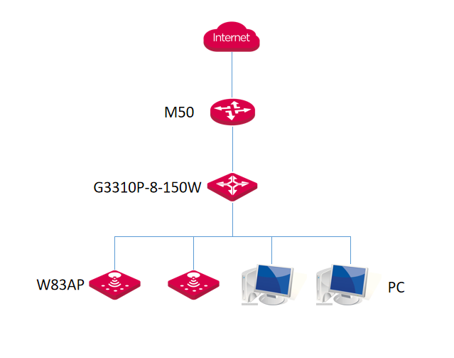

# 三、排查思路

1、检查路由器是否有相关限制的配置

2、排查外网线路问题

3、如是新换的网关路由器，可尝试使用路由器MAC地址修改为旧路由器的MAC进行测试

# 四、实施配置

1、检查路由器行为管理策略

①确认是否为行为管理配置原因

进入ipcom路由器界面后，选择：“行为管理”→“端口过滤”→确认为关闭状态

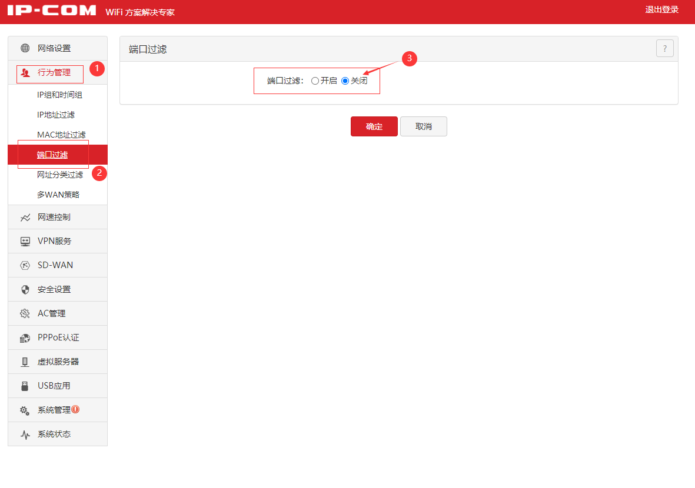

进入ipcom路由器界面后，选择：“行为管理”→“网址分类过滤”→确认为关闭状态

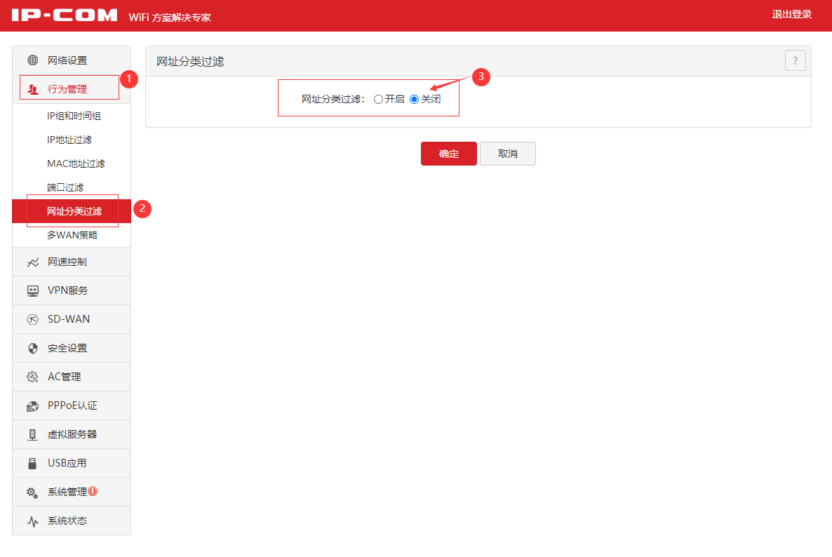

关闭后网页可正常访问，说明是行为策略配置原因

②检查路由器DNS劫持和DNS定向转发设置

进入ipcom路由器界面后，选择：“网络设置”→“DNS定向转发”→确认条目里面没有需要访问的域名网址条目

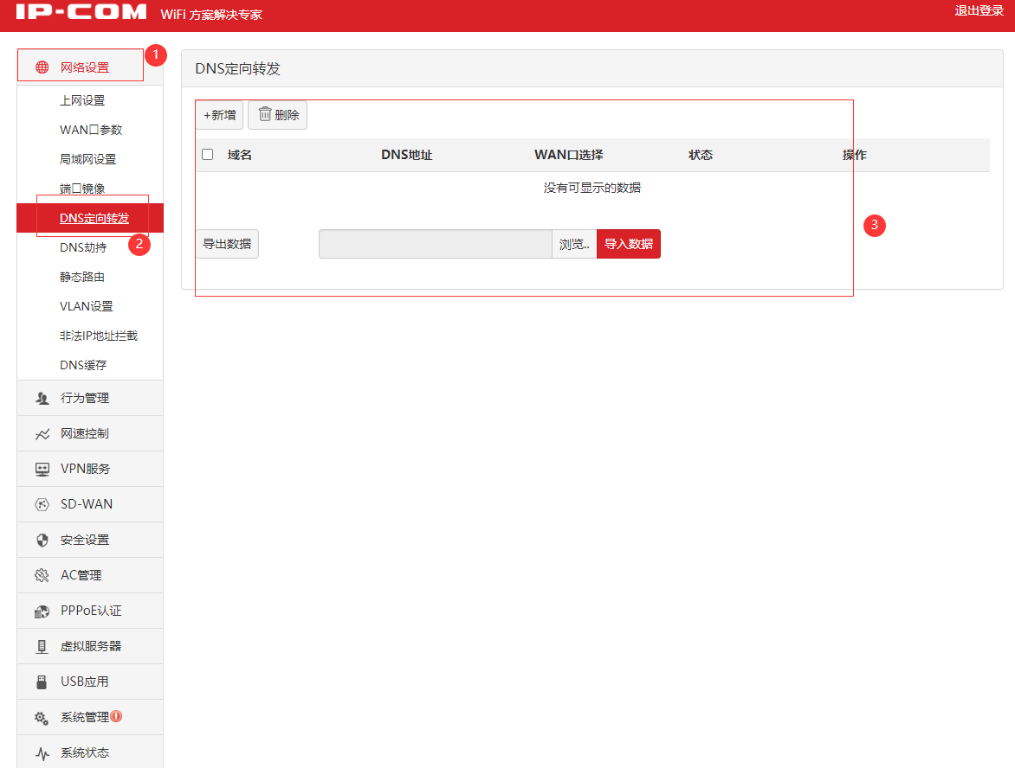

进入ipcom路由器界面后，选择：“网络设置”→“DNS劫持”→确认条目里面没有需要访问的域名网址条目

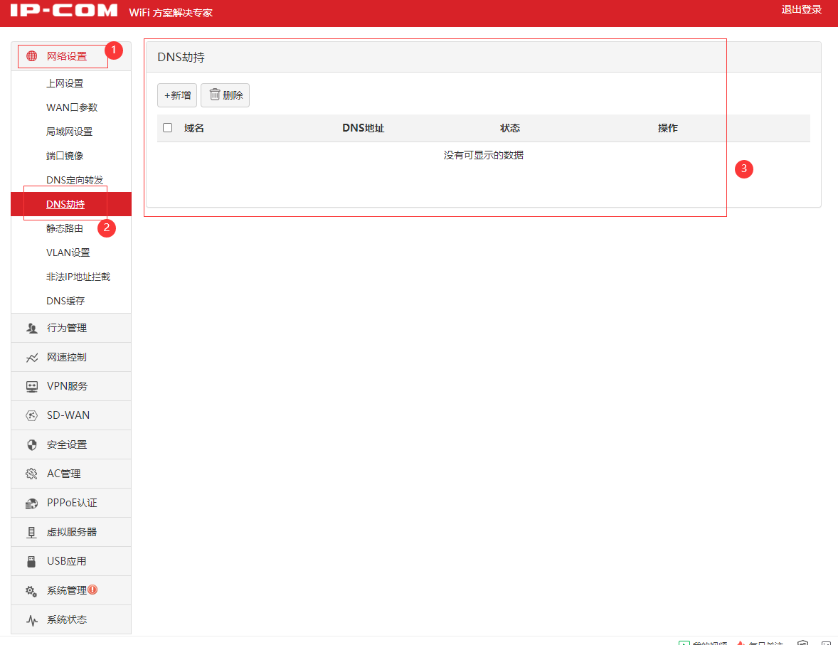

如DNS劫持和DNS定向转发存在无法访问的网页域名条目，则可能是DNS解析错误导致无法访问，删除后可正常解析DNS就能正常访问网页

2、排查外网线路问题

①如有多条宽带线路，排查某条线路是否有问题

如果有多条外网线路，需逐一进行外线测试定位故障线路，选择：“行为管理”→“多WAN策略”→“自定义策略”→“新增”→“ip组”（需要先创建好指定ip组）→“指定WAN口”来排查所有线路是否正常，需要点击确定保存配置才会生效

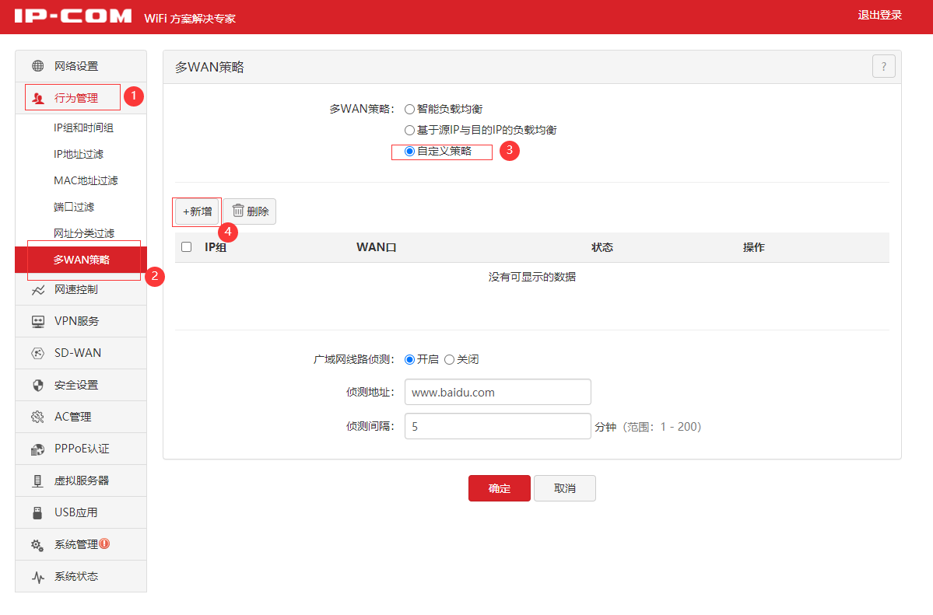

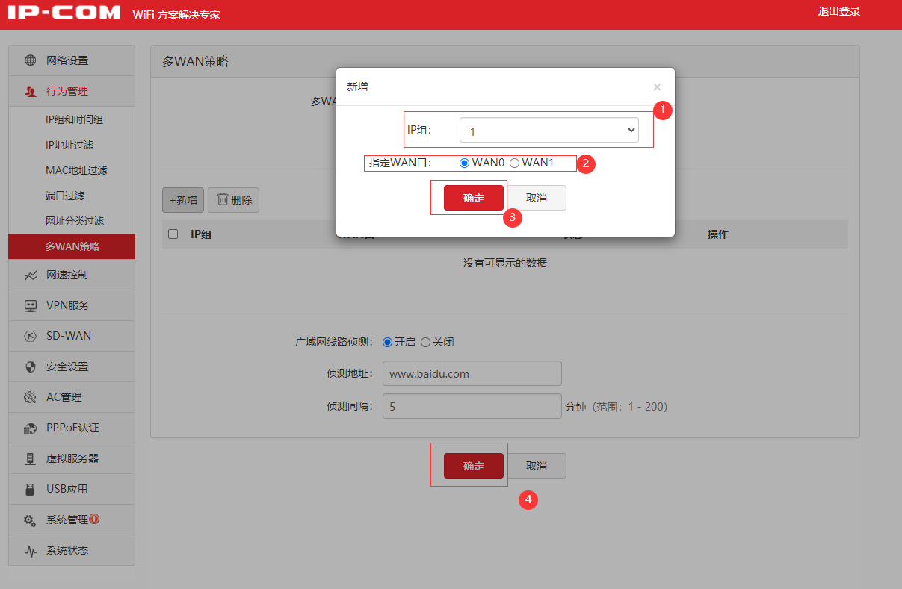

②排查运营商是否有封该网页

电脑直连光猫，浏览器输入该问题网址，测试是否能打开，如打不开则联系运营商处理

1. 修改路由器wan口mac地址

如果是替换的网关路由器，可能存在光猫绑定路由器mac地址，导致访问异常，可修改路由器wan口mac地址进行为原路由器的wan口mac地址进行测试。

选择：“网络设置”→“WAN口参数”→“MAC地址”→“手动输入”最后确定保存

